HỆ THỐNG PHÒNG THÔNG MINH
  - Phần cứng kết nối và chức năng của hai node ESP32
Phiên bản AUTO SETTINGS
Hệ thống sử dụng hai ESP32: Node 1 thu thập dữ liệu môi trường, Node 2 điều khiển đèn và quạt. Hai node trao đổi trực tiếp qua UART, đồng thời kết nối MQTT để giám sát và điều khiển trên dashboard Node-RED.

1 Phần cứng và kiến trúc hệ thống
Thiết bị | Số lượng | Vai trò
ESP32 DevKit | 2 | Node 1 đọc cảm biến; Node 2 điều khiển relay
Cảm biến DHT22 | 1 | Đo nhiệt độ và độ ẩm
Cảm biến PIR HC-SR501 | 1 | Phát hiện chuyển động
Module LDR có ngõ ra AO | 1 | Đo mức ánh sáng bằng ADC
Module relay hai kênh | 1 | Đóng ngắt đèn và quạt
Đèn và quạt | Mỗi loại 1 | Thiết bị được điều khiển
Máy tính có kết nối mạng | 1 | Chạy MQTT broker và Node-RED

Cần thêm nguồn phù hợp và dây nối. Code cảm biến hiện chọn DHT22; nếu dùng DHT11 phải đổi đúng loại cảm biến trong DHT_TYPE.

Sơ đồ khối kết nối
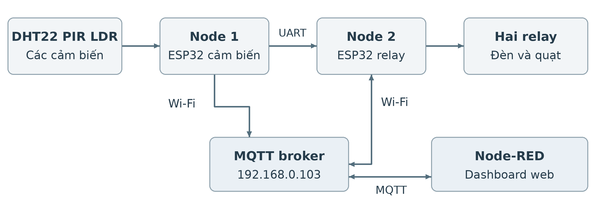
Hình 1 Luồng kết nối giữa cảm biến hai node MQTT và dashboard
UART đảm nhiệm đường điều khiển cục bộ. Mỗi ESP32 có một topic trạng thái riêng; dashboard gửi lệnh qua MQTT đến Node 2. Khi mất Wi-Fi hoặc Node-RED, AUTO vẫn hoạt động nếu hai node còn nguồn và đường UART còn tốt.

2 Sơ đồ nối chân

Node 1 đọc cảm biến
Tín hiệu cảm biến | Chân ESP32 | Chức năng
DATA của DHT | GPIO5 | Nhiệt độ và độ ẩm
OUT của PIR | GPIO4 | Trạng thái chuyển động
AO của LDR | GPIO34 | Đọc ánh sáng analog bằng ADC1

Liên kết UART giữa hai node
Node 1 | Node 2 | Mục đích
TX0 tại GPIO1 | RX UART2 tại GPIO32 | Gửi dữ liệu cảm biến một chiều
GND | GND | Mass tham chiếu chung

Thông số UART: 9600 baud, 8N1. GPIO3 của Node 1 và GPIO33 của Node 2 để trống trong kết nối một chiều này.

Node 2 điều khiển relay
Tín hiệu module relay | Chân ESP32 | Thiết bị điều khiển
IN của kênh relay đèn | GPIO25 | Đèn chiếu sáng
IN của kênh relay quạt | GPIO26 | Quạt làm mát

Hai ESP32 và phần điều khiển phải dùng GND chung. Tín hiệu AO vào GPIO34 không vượt 3,3 V. Code relay hiện kích mức HIGH; nếu module kích LOW phải đổi RELAY_ACTIVE_HIGH cho phù hợp.

3 Chức năng của hai node
Node 1 đọc cảm biến. Đọc DHT khoảng 2 giây/lần; đọc LDR và gửi UART khoảng 500 ms/lần. Gửi nhiệt độ, độ ẩm, ánh sáng, chuyển động và cờ hợp lệ đến Node 2; đồng thời publish dữ liệu lên MQTT khoảng 2 giây/lần hoặc khi có thay đổi.
Node 2 điều khiển thiết bị. Kiểm tra gói UART, điều khiển hai relay theo AUTO hoặc MANUAL; nhận lệnh và ngưỡng từ dashboard; lưu cấu hình vào NVS và gửi trạng thái phản hồi. Mất UART quá 5 giây thì tắt các kênh AUTO, còn MANUAL giữ lệnh.
Serial Monitor: Node 1 dùng 9600 baud và chỉ xuất khung dữ liệu; Node 2 dùng 115200 baud để xem trạng thái UART, MQTT và relay.

4 Dashboard và chế độ điều khiển
- Hiển thị nhiệt độ, độ ẩm, phần trăm ánh sáng, ADC thô và trạng thái chuyển động.
- Bật/tắt riêng đèn và quạt; chọn AUTO từng kênh, Tất cả AUTO hoặc Tắt tất cả.
- Chỉnh ngưỡng quạt từ 0 đến 60°C, tối đa một số lẻ; chỉnh ngưỡng tắt đèn từ 0 đến 100%.
- Chọn chiều tín hiệu LDR và bật/tắt điều kiện PIR; lưu ngưỡng vào ESP32 relay để dùng lại sau reset thông thường.
- Hiển thị phản hồi, tình trạng kết nối, sơ đồ phòng và sơ đồ toàn hệ thống.

Logic AUTO mặc định
Thiết bị | Điều kiện bật | Điều kiện tắt
Quạt | DHT hợp lệ và nhiệt độ >35°C | Nhiệt độ ≤35°C, DHT lỗi hoặc mất UART
Đèn | Độ sáng <70% và có chuyển động | Độ sáng ≥70%, không có chuyển động hoặc mất UART

Ngưỡng 35°C và 70% có thể thay đổi trên dashboard. Khi bỏ chọn Chỉ bật đèn khi có chuyển động, đèn AUTO chỉ dựa vào ánh sáng. MANUAL ưu tiên lệnh bật/tắt của người dùng; chọn Tất cả AUTO để trở về điều khiển tự động.

MQTT và địa chỉ truy cập
MQTT broker: 192.168.0.103, cổng 1883. Node-RED phục vụ giao diện web tại cổng 1880.
Chức năng | Topic MQTT
Node 1 publish cảm biến | smarthome/esp32/sensor/state
Node 2 publish trạng thái | smarthome/esp32/relay/state
Dashboard gửi lệnh đến Node 2 | smarthome/esp32/relay/cmd

Máy tính chạy Node-RED: http://127.0.0.1:1880/smarthome/room
Điện thoại cùng Wi-Fi: http://192.168.0.103:1880/smarthome/room
Cách dùng: chỉnh ngưỡng → Lưu ngưỡng vào ESP32 → chọn Tất cả AUTO. Dashboard chỉ báo cấu hình thành công sau khi nhận trạng thái phù hợp từ mạch relay; lệnh không tự phát lại khi refresh trang.

Lưu ý khi đọc dữ liệu
Ánh sáng là phần trăm ADC, chưa phải lux. Nếu ADC giảm khi chiếu sáng vào LDR, chọn ADC giảm khi sáng hơn. PIR cần ổn định khoảng 60 giây sau khởi động và chỉ phát hiện chuyển động, không chắc chắn xác định phòng trống khi người ngồi yên.

